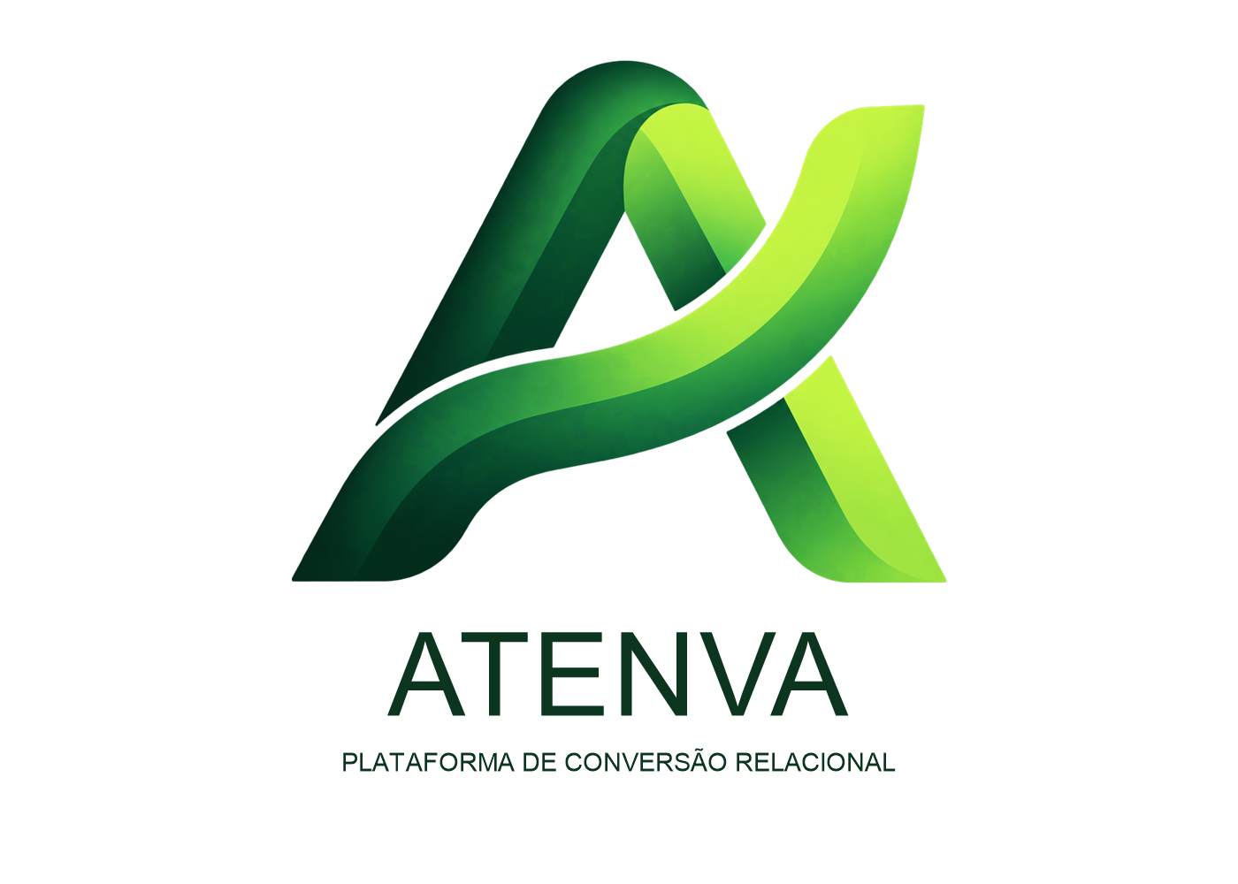

ATENVA em produção
  - Tutorial completo de domínio, hospedagem, subdomínios, logins e integrações · versão 21/10/2026
Objetivo — sair do ambiente de teste e operar a Atenva como um SaaS multiempresa vendável, com uma conta central, acessos isolados por cliente, Google Agenda, Meta Ads, WhatsApp oficial, IA e cadências automáticas.
Este guia foi escrito para execução prática. Faça os itens na ordem e marque o checklist final antes de cadastrar o primeiro cliente pagante.

1. O que já está pronto na Atenva
- Multiempresa com isolamento de contatos, funis, tarefas, conhecimento, integrações e usuários.
- Conta central de Onboarding Manager para criar e administrar clientes.
- URLs por empresa no formato /empresa e leitura de subdomínio no formato empresa.seudominio.com.
- WhatsApp Cloud API oficial, Google Agenda, Meta Marketing/Lead Ads e agente de IA.
- Novo módulo Relacionamento: origem → destino, LTV, segmentação da base e linha do tempo.
- Cadências automáticas com mensagens, tarefas, pausa por resposta e encerramento por ganho/perda.

2. Arquitetura recomendada e custo mínimo
Camada | Teste / validação | Produção vendável
Aplicação | Vercel Hobby + URL vercel.app | Vercel Pro ou outro plano comercial com SLA adequado
Banco | Supabase Free | Supabase Pro, backups e alertas
Domínio | URL gratuita *.vercel.app | Domínio próprio pago anualmente
WhatsApp | Número de teste da Meta | Cloud API oficial por cliente; cobrança Meta conforme uso
IA | Motor local ou créditos de teste | AI Gateway/OpenAI com limite e orçamento
Agendador | App aberto / chamada manual | Cron confiável chamando /api/cron/scheduled-messages
Importante — domínio próprio não é gratuito: o registro anual é pago. A hospedagem pode começar grátis, mas um produto vendido não deve depender de planos que pausam por inatividade ou não permitem uso comercial. O Supabase informa que projetos Free podem ser pausados por baixa atividade após 7 dias.

3. Estrutura de domínio
Endereço | Função
atenva.com.br | Site institucional
app.atenva.com.br | Login central da Atenva
*.atenva.com.br | Acesso dedicado por cliente, ex.: mais-tracao.atenva.com.br
app.atenva.com.br/api/webhooks/whatsapp | Webhook da Cloud API
app.atenva.com.br/api/webhooks/meta-leads | Webhook de Lead Ads
app.atenva.com.br/api/integrations/google/callback | Retorno OAuth Google
app.atenva.com.br/api/integrations/meta/callback | Retorno OAuth Meta

4. Domínio próprio e DNS na Vercel
- Compre o domínio em um registrador confiável e mantenha-o na conta jurídica da Atenva.
- Na Vercel, abra o projeto mais-tracao-atenva → Settings → Domains.
- Adicione app.seudominio.com e depois *.seudominio.com.
- Para o wildcard, use os nameservers fornecidos pela Vercel no registrador; isso é necessário para emitir certificados wildcard.
- Aguarde o status Valid Configuration e confirme o cadeado HTTPS.
- Defina app.seudominio.com como domínio principal do projeto.
Referência oficial: Vercel — adicionar e configurar domínio

5. Hospedagem e variáveis de produção
No projeto Vercel, abra Settings → Environment Variables. Cadastre os segredos como Sensitive e aplique em Production. Nunca envie tokens por conversa, e-mail ou repositório.
Grupo | Variáveis necessárias
Segurança | ADMIN_EMAIL, ADMIN_NAME, ADMIN_PASSWORD, SESSION_SECRET, INTEGRATION_ENCRYPTION_KEY, TRUST_PROXY=true
URL | BASE_URL=https://app.seudominio.com
Supabase | SUPABASE_SNAPSHOT_URL, SUPABASE_ANON_KEY, SNAPSHOT_SYNC_KEY, SNAPSHOT_COMPANY
Google | GOOGLE_CLIENT_ID, GOOGLE_CLIENT_SECRET, GOOGLE_REDIRECT_URI
Meta central | META_APP_ID, META_APP_SECRET, META_MARKETING_LOGIN_CONFIG_ID, META_WHATSAPP_EMBEDDED_SIGNUP_CONFIG_ID, META_REDIRECT_URI
Webhooks | WHATSAPP_VERIFY_TOKEN, META_LEADS_VERIFY_TOKEN
IA | AI_GATEWAY_MODEL=openai/gpt-5.4-mini e credencial do Gateway quando necessária
Automação | CRON_SECRET
Segurança — gere SESSION_SECRET, INTEGRATION_ENCRYPTION_KEY, SNAPSHOT_SYNC_KEY, WHATSAPP_VERIFY_TOKEN, META_LEADS_VERIFY_TOKEN e CRON_SECRET com pelo menos 32 bytes aleatórios. Não reutilize valores.

6. Banco de dados no Supabase
- Crie um projeto Supabase na organização Atenva.
- Use uma região próxima ao público e guarde a senha do banco em um gerenciador de senhas.
- Implante a função de snapshot usada pela Atenva e preencha SUPABASE_SNAPSHOT_URL/SNAPSHOT_SYNC_KEY.
- Ative RLS em qualquer tabela exposta pelo cliente Supabase; o banco da Atenva deve ser acessado somente pelo backend.
- Configure backup e alertas. Para produção, use plano que não pause por inatividade.
Referência oficial: Supabase — checklist de produção

7. Google Agenda: conexão para qualquer cliente
- No Google Cloud, use um projeto de produção separado e habilite Google Calendar API.
- Em Google Auth Platform → Branding, use a marca Atenva, domínio verificado, e-mail de suporte, homepage e política de privacidade.
- Em Audience, selecione External e publique em produção. Enquanto estiver em Testing, só usuários de teste entram e a autorização pode expirar em 7 dias.
- No cliente Web, cadastre exatamente https://app.seudominio.com/api/integrations/google/callback em Authorized redirect URIs.
- Preencha GOOGLE_CLIENT_ID, GOOGLE_CLIENT_SECRET e GOOGLE_REDIRECT_URI na Vercel.
- Na Atenva: Integrações → Google Agenda → Conectar; escolha as agendas que devem sincronizar e faça o teste criando uma tarefa.
Erro 403 — significa normalmente que o app ainda está em Testing e a conta não foi cadastrada como testadora, ou que a publicação/verificação não foi concluída.
Referências: OAuth para aplicações web · requisitos de verificação

8. Meta Ads e rastreamento de leads
- No Meta for Developers, mantenha um app central da Atenva vinculado ao Business Manager da Atenva.
- Crie uma configuração Business Login para Marketing e outra específica para WhatsApp Embedded Signup.
- Cadastre https://app.seudominio.com/api/integrations/meta/callback como URI OAuth válida.
- Configure o webhook de Lead Ads em https://app.seudominio.com/api/webhooks/meta-leads e use META_LEADS_VERIFY_TOKEN.
- Solicite App Review/Advanced Access para leads_retrieval, pages_manage_metadata e demais permissões realmente usadas.
- Enquanto leads_retrieval não estiver aprovado, mantenha META_ENABLE_LEADS_RETRIEVAL=false. Após a aprovação, altere para true e faça novo deploy.
- Na Atenva: Integrações → Meta → Conectar; selecione BM, conta de anúncios, Página e formulários.
- Envie um lead de teste pelo Lead Ads Testing Tool e confirme: contato, negócio, tarefa e origem Meta Ads.

9. WhatsApp Cloud API oficial
- Cadastre a Atenva como Tech Provider/BSP parceiro ou use conexão manual enquanto o Embedded Signup não estiver aprovado.
- Configure META_WHATSAPP_EMBEDDED_SIGNUP_CONFIG_ID com a configuração aprovada.
- Cadastre o domínio da Atenva, OAuth redirect e os domínios permitidos no app Meta.
- Configure o webhook https://app.seudominio.com/api/webhooks/whatsapp, verify token e assinatura com META_APP_SECRET.
- Assine messages e demais eventos necessários na WABA.
- Na conta do cliente, abra Integrações → WhatsApp oficial → Entrar com Facebook, escolha BM, WABA e número.
- Envie e receba uma mensagem real. Confirme status sent/delivered/read e abertura da janela de atendimento.
Janela de 24 horas — mensagem livre só deve ser usada na janela de atendimento. Para iniciar ou retomar fora da janela, use um template aprovado na Meta. O construtor de cadências permite escolher esse modelo.

10. IA do Agente Atenva
- Defina AI_GATEWAY_MODEL e configure orçamento/limites no provedor.
- Em Conhecimento, adicione playbook, oferta, objeções e políticas; mantenha versões curtas e atualizadas.
- No Agente Atenva, crie sessões de laboratório, teste perguntas reais e aprove somente regras corretas.
- Use o modo de confirmação para comandos que alteram dados: criar tarefa, mover lead, atualizar regra ou agir no WhatsApp.
- Teste o fallback: se o modelo ficar indisponível, o sistema não pode afirmar que executou algo que não executou.

11. Criar clientes, subdomínios e logins
- Entre por app.seudominio.com com o Onboarding Manager.
- Abra Administração → Clientes → Criar cliente e acesso.
- Defina empresa, administrador, e-mail, plano, início e limite de usuários.
- O slug gerado vira a rota /slug e também pode ser usado como slug.seudominio.com com o wildcard configurado.
- Envie o convite seguro ao administrador. O link expira e não deve ser reutilizado.
- Entre no ambiente do cliente e conecte Google, Meta e WhatsApp dentro desse perfil; as credenciais ficam isoladas por empresa.
- Crie um funil, um contato e uma tarefa de teste. Confirme que outra empresa não enxerga esses registros.

12. Relacionamento e cadência automática
- Abra Relacionamento. Use os cards para filtrar clientes ativos, em risco e inativos.
- Clique no nome do contato para ver a jornada Origem → Destino e todos os eventos comerciais.
- Clique Nova cadência e combine mensagens WhatsApp e tarefas.
- Use {{nome}}, {{empresa}} e {{telefone}} para personalização.
- Selecione contatos na tabela, escolha uma cadência e clique Adicionar seleção.
- Ao responder, o contato sai da cadência automaticamente. Ganho ou perda também encerram a sequência quando a regra estiver marcada.
- A rota /api/cron/scheduled-messages deve ser chamada periodicamente com Authorization: Bearer <CRON_SECRET> para execução sem depender de alguém com a tela aberta.
Cadência segura — trate consentimento, opt-out, horário comercial, frequência e templates aprovados como regras obrigatórias. Relacionamento não é disparo indiscriminado.

13. Disponibilidade, monitoramento e backups
Controle | Como validar
Health check | GET /api/health a cada 5 minutos
Cron | POST /api/cron/scheduled-messages com CRON_SECRET
Logs | Vercel → Observability → Functions; alertar erros 5xx
Banco | Snapshot/backup diário e teste de restauração mensal
Google | Status conectado e última sincronização
Meta/WhatsApp | Webhook verificado, token válido e mensagens entregues
IA | Modelo configurado, limite de gasto e fallback testado
SSL/DNS | HTTPS válido no app e em um subdomínio de cliente

14. Checklist de lançamento
☐ Domínio e wildcard verificados
☐ SSL ativo
☐ Produção não depende de plano que pausa
☐ Segredos cadastrados como Sensitive
☐ Backup restaurado em teste
☐ Google em produção e callback exato
☐ Meta App Review concluído para permissões usadas
☐ WhatsApp envia, recebe e confirma status
☐ Lead Ads cria contato/negócio/tarefa
☐ Agente responde com modelo real e confirma ações
☐ Cadência executa sem tela aberta
☐ Isolamento entre duas empresas validado
☐ Conta de suporte e política de privacidade publicadas
☐ Monitoramento e responsável por incidentes definidos

15. Critério de “pronto para vender”
A Atenva só está pronta para venda quando um cliente novo consegue receber convite, entrar no seu ambiente isolado, conectar Google/Meta/WhatsApp sem intervenção técnica, receber um lead real, conversar, criar tarefa, mover o negócio, rastrear sua origem e executar uma cadência fora da tela — com logs, backup e suporte definidos.

Fontes oficiais e leitura adicional
- Vercel — domínios e wildcard
- Vercel — configuração de domínio
- Supabase — produção
- Google — OAuth web server
- Google — verificação OAuth
- Google — audiência e publicação
- Meta — WhatsApp Cloud API
- Meta — Lead Ads e webhooks
- Repediu — referência funcional de relacionamento

